Технические характеристики прицепа СПУТНИК

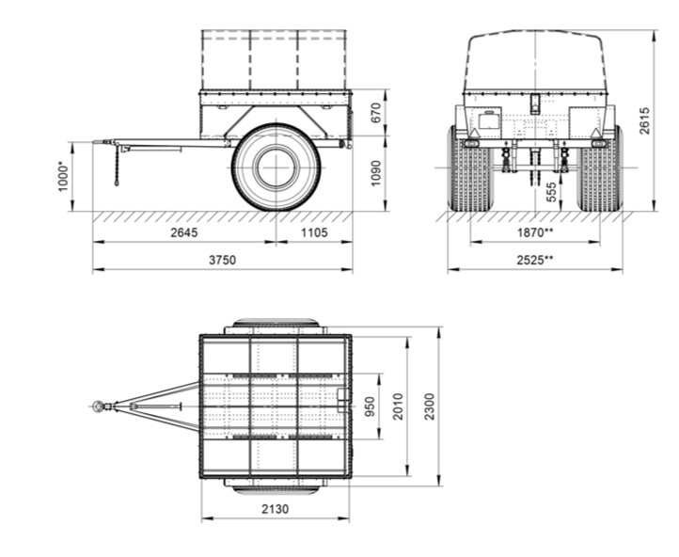

|  |  |
| --- | --- |
| Модель и модификация прицепа | СПУТНИК |
| Масса перевозимого прицепом груза, кг | 290 |
| Собственная масса прицепа, кг | 460 |
| Максимальная конструктивная масса прицепа, кг | 750 |
| Допустимая статическая вертикальная нагрузка в точке сцепки тягово-сцепного устройства прицепа максимальной конструктивной массы, кг | 50 |
| Категория ТС снегоболотохода (тягача) | АII, АIII, АIV, |
| Допустимая максимальная скорость движения снегоболотохода (тягача) с прицепом, км/час, не более | 50 |
| Рама | Стальная, сварная, состоит из 2-х лонжеронов, соединенных поперечинами. |
| Дышло | стальное, сварное, съемное, крепится к раме при помощи болтовых соединений. В передней части дышла находятся сцепная петля и предохранительные цепи. Отцепленное от тягача дышло удерживается с помощью откидной опорной стойки. Сцепная петля – съемная, крепится к дышлу при помощи болтовых соединений. Допустимый износ сцепной петли не более 10%. |
| Подвеска | Зависимая, с 2-мя продольными полуэллиптическими листовыми рессорами и 2-мя гидравлическими телескопическими амортизаторами |
| Колеса | Дисковые, стальные, с герметичным сварным ободом и съемными бортовыми кольцами (закраинами). Количество колес – два. |
| Шины | 1300х600-533 «ТРЭКОЛ» (в базовом исполнении), 1350х700-533 и 1280х530-533 «ТРЭКОЛ», сверхнизкого давления, бескамерные.  Диапазон давлений в шинах 0,1…0,6 кг/см2 |
| Платформа | Металлическая, с откидывающимся задним бортом. Платформа жестко крепится к раме и дышлу при помощи болтовых соединений. Платформа в базовом исполнении оборудована съемным каркасом тента и съемным тентом. |
| Предохранительное устройство | - две стальные предохранительные цепи; - два противооткатных упора. |
| Система  электрооборудования | С номинальным напряжением 12В, двухпроводная, отрицательный вывод источника питания током соединен с рамой прицепа. Подключение к бортовой сети снегоболотохода (тягача) осуществляется вилкой, соответствующей ГОСТ 9200. |
| Наружное освещение и световая сигнализация | - два передних габаритных фонаря белого цвета;- два задних фонаря, в состав каждого входят: габаритный огонь красного цвета, огонь сигнала торможения красного цвета, огонь указателя поворота желтого цвета, фонарь заднего хода белого цвета;- фонарь освещения заднего номерного знака белого цвета. |